*Федеральное государственное бюджетное образовательное учреждение выс- шего профессионального образования*

***«Московский государственный технический университет имени Н.Э. Бау- мана»***

***(МГТУ им. Н.Э. Баумана)***

***Факультет информатика и управление (ИУ)***

***Кафедра Информационные системы и телекоммуникации (ИУ-3)***

**Отчет**

**по лабораторной работе № 3**

Выполнил: Бободжанов А.Н.

Группа: ИУ3-21М

Проверил: Большаков В.Э.

Москва, 2022 г.

# Задание:

1. Подготовить выборку изображений (фото со спутника) в соответствии с вариантом.
2. На языке Python 3.х создать проект и подключить библиотеку scikit-image (opencv использовать нельзя!).
3. Из л.р. 1,2 взять модули загрузки цветного цифрового изображения и об- работки пикселей.
4. Запрограммировать формулу перевода цветного цифрового изображения в полутоновое цветовое пространство.
5. Запрограммировать алгоритм определения характерных признаков Хаара (расширенный набор, описание признаков дано ниже, еще раз: opencv ис- пользовать нельзя!).
6. Для объекта в соответствии с вариантом (В1: легковая машина, В2: грузо- вая машина, В3: крыша дома, В4: корабль) найти значения характерных признаков Хаара (обучить признаки на объекте).
7. Провести эксперимент по распознаванию объектов с визуализацией ре- зультатов (в том числе визуализацией применения характерных признаков на изображении).
8. Дать комментарий каждой строчке кода!
9. Прислать программы преподавателю.
10. Построить график ошибок первого и второго рода по результатам распо- знавания.
11. Подготовить и прислать отчет (титульный лист, задание, теоретическая часть, диаграмма структуры программы, принтскрины интерфейса и ос- новных шагов работы программы, заключение и выводы, листинг про- граммы с комментариями, список использованной литературы).

# Теоретическая часть

Признаки Хаара — признаки цифрового изображения, используемые в распознавании образов. Своим названием они обязаны интуитивным сходством с вейвлетами Хаара. Признаки Хаара использовались в первом детекторе лиц, работающем в реальном времени.

# Цель

Целью работы является разработка навыка использования характерных признаков Хаара через разработку программы распознавания объектов на спутниковых изображениях.

# Листинг

Листинг разработанной программы, можно найти по следующей ссылке:

<https://github.com/bobojonov99/DigitalImageProcessing/tree/master/lab3>

В ходе разработки программы были созданы следующие методы: метод считывания изображений из определенной директории (метод read_images), где цветное изображение преобразовывалось в однотонное, с дальнейшим контрастом; метод получения параметров признака Хаара (get_haar_params); метод detect_ob- ject, в котором осуществляется детектирование необходимого объекта. Для кор ректной работы метода детектирования необходимо метод по расчету весов, который проверяет наложение функции Хаара на изображение. Для корректного вывода итогового изображения используется метод save_result.

В качестве образцов изображений были взяты фото со спутника.

# Результаты выполнения программы

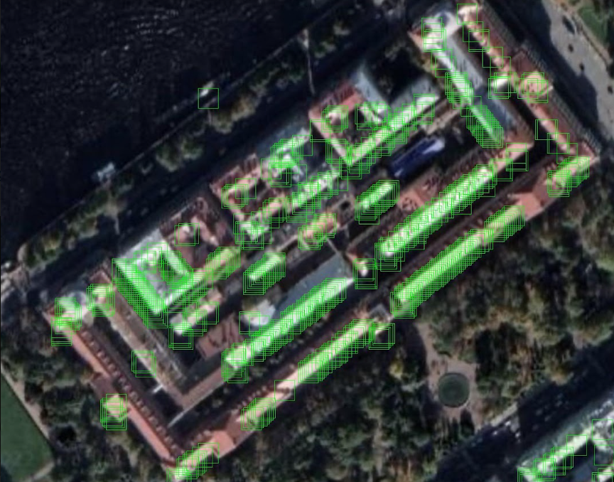

Рисунок 1 - результат распознавания

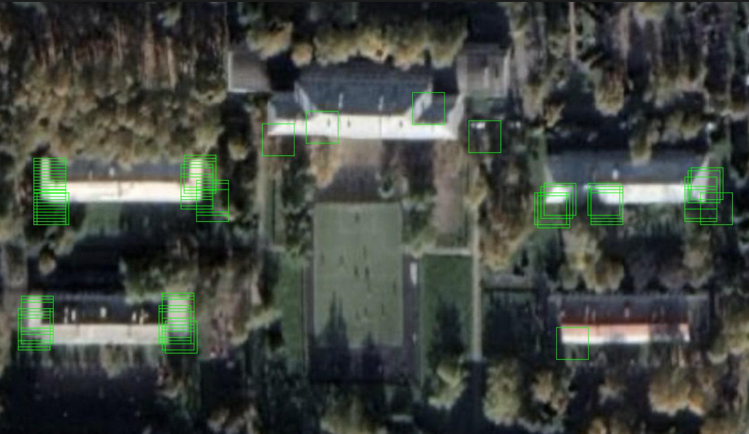

Рисунок 2 – результат распознавания

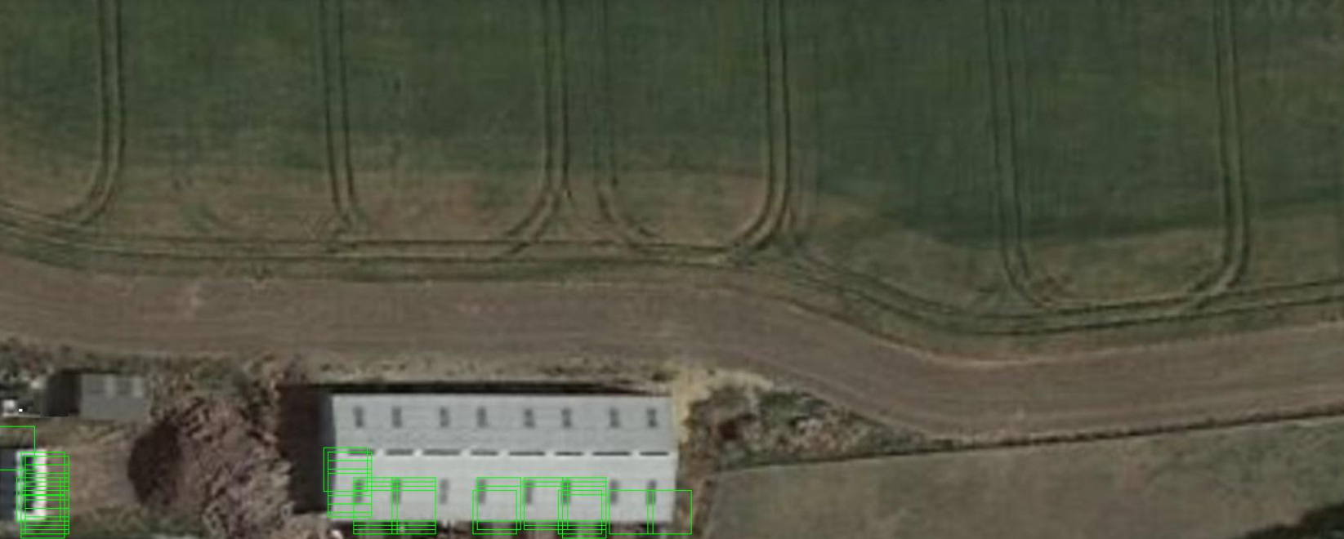

Рисунок 3 – результат распознавания

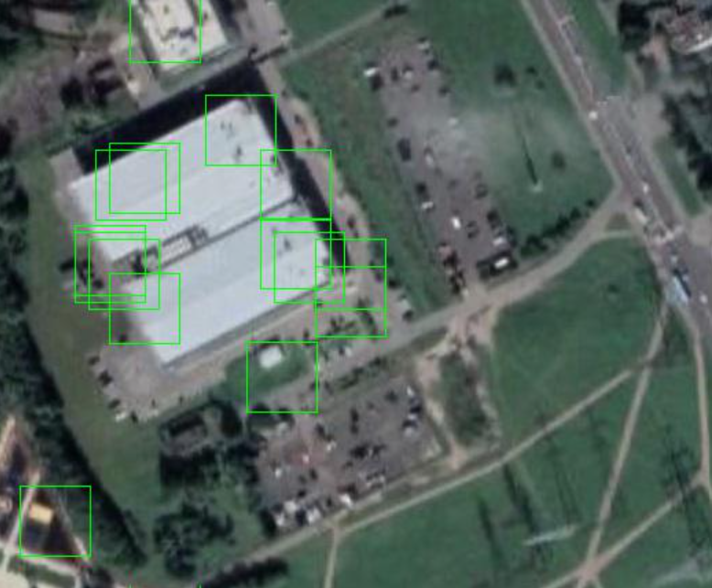

Рисунок 4 – результат распознавания

# Вывод

В результате проделанной работы были опробованы характерные признаки Хаара и получены навыки работы с ними. Была разработана программа распознавания объектов на спутниковых изображениях.